新 书 推 荐

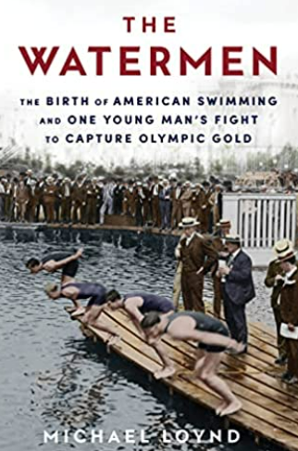
中文书名：《泳者：美国游泳运动的诞生和一个年轻人争夺奥运金牌的斗争》
英文书名：The Watermen: The Birth of American Swimming and One Young Man's Fight to Capture Olympic Gold
作 者：Michael Loynd
出 版 社：Ballantine Books
代理公司：Stuart Krichevsky /ANA/Susan Xia
页 数：416页
出版时间：2022年6月
代理地区：中国大陆、台湾
审读资料：电子稿
类 型：非小说

内容简介：

感人的弱者成功的故事。“不仅在游泳运动中，而且在整个田径运动中都是最精彩的人之一”（奥运会金牌得主罗迪·盖恩斯）：第一位获得奥运会金牌的美国游泳运动员，对照现代奥运会的动荡复兴 — 献给喜爱《激流男孩》（The Boys in the Boat）和《奔腾年代》（Seabiscuit）的读者。

在二十世纪初，很少有美国人知道如何游泳，而游泳作为一项竞技运动几乎闻所未闻。直到查尔斯·丹尼尔斯（Charles Daniels）下水游泳。
表面上看，年轻的查尔斯拥有一切：上流社会的父母，在纽约市一所高级预备学校上学，在阿迪朗达克度假。但这位瘦骨嶙峋的少年由于虐待狂父亲而陷入极度焦虑，他在抛弃查尔斯和母亲之前，让全家陷入了破产和丑闻的泥潭。查尔斯唯一的快乐来源就是游泳。由于没有教练，他努力自学游泳技术，直到他引起了两位移民教练的注意，他们一心想建立一个美国游泳项目，挑战大英帝国70年来对这项运动的统治。
与查尔斯努力克服家庭耻辱的故事交织在一起的是，在竞技体育还处于起步阶段的时代，为建立现代奥运会而奋斗的令人信服的历史。当强大的大英帝国最终在1908年主办了第四届奥运会，从而使奥运会合法化时，查尔斯的艰难奋进将一场金牌争夺赛推向了高潮，英国裁判想通过预设陷阱导致这个美国新秀的失败。
“泳者”（Watermen）一词是当时用来形容水上运动能手的，它以快速变化的二十世纪早期为背景，讲述了一个引人入胜的故事，一项重要的美国人占上风的新运动项目的发展，以及一个年轻人追求卓越的决心。

作者简介：
迈克尔·洛因德（Michael Loynd）是圣路易斯奥林匹克委员会主席、国际奥委会奥林匹克城市联合会代表、国际奥林匹克史学家协会成员、体育律师和讲师。他著有《爱尔兰风格：小说》（All Things Irish: A Novel）。他生活在圣路易斯。

媒体评价：

“这是一个令人信服的故事，涉及体育竞技、个人在逆境中的毅力以及重要的社会历史。”
----鲍勃·科斯塔斯（Bob Costas），十二届奥运会前NBC主持人

“洛因德以非虚构的叙事风格讲述了丹尼尔斯的励志故事，并将其融入了奥运会历史更广泛的历史背景中。戏剧性的子情节包括丹尼尔斯父母的故事：父亲作为一个玩弄女人的骗子抛弃了家庭；母亲出生于布法罗的一个精英家庭，作为离异女性，她被维多利亚时代的压制性标准所羞辱。正如丹尼尔·詹姆斯·布朗（Daniel James Brown）的《激流男孩》（The Boys in The Boat）（2013），这是另一部关于早期奥运会胜利的鼓舞人心的叙事性非虚构历史。”
----《书单》（Booklist）
“作者为丹尼尔斯的成就创作了一幅启发人心的特写。这是一个献给游泳运动员和广大体育迷的精彩的弱者成功的故事。”
----《柯克斯评论》（Kirkus Reviews）

谢谢您的阅读！
请将反馈信息发至：夏蕊（Susan Xia）
安德鲁·纳伯格联合国际有限公司北京代表处
北京市海淀区中关村大街甲59号中国人民大学文化大厦1705室
邮编：100872
电话：010-82504406
传真：010-82504200
Email：susan@nurnberg.com.cn
网址：http://www.nurnberg.com.cn
微博：http://weibo.com/nurnberg
豆瓣小站：http://site.douban.com/110577/
微信订阅号：ANABJ2002

